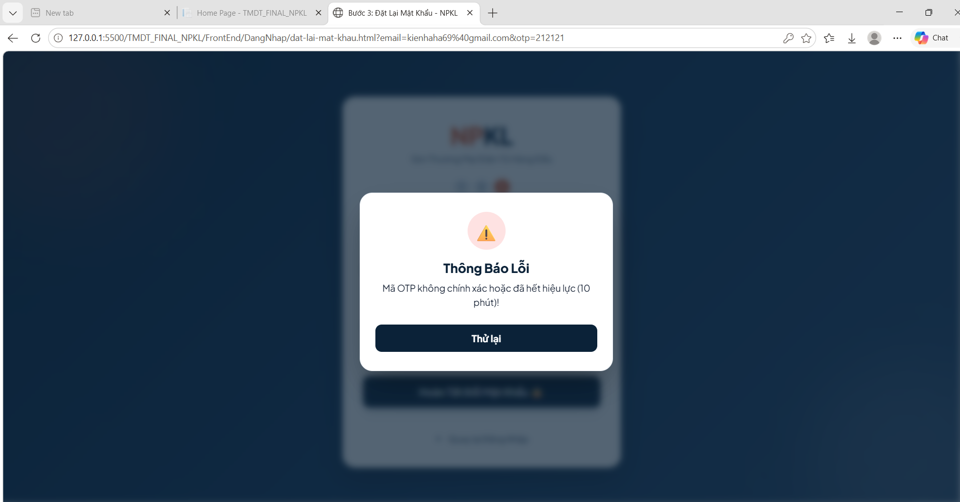
Quên mk : Khi nhập mã OTP sai vẫn cho qua . sau khi nhập xong mk bấm xác nhận mới hiện sai mã OTP .

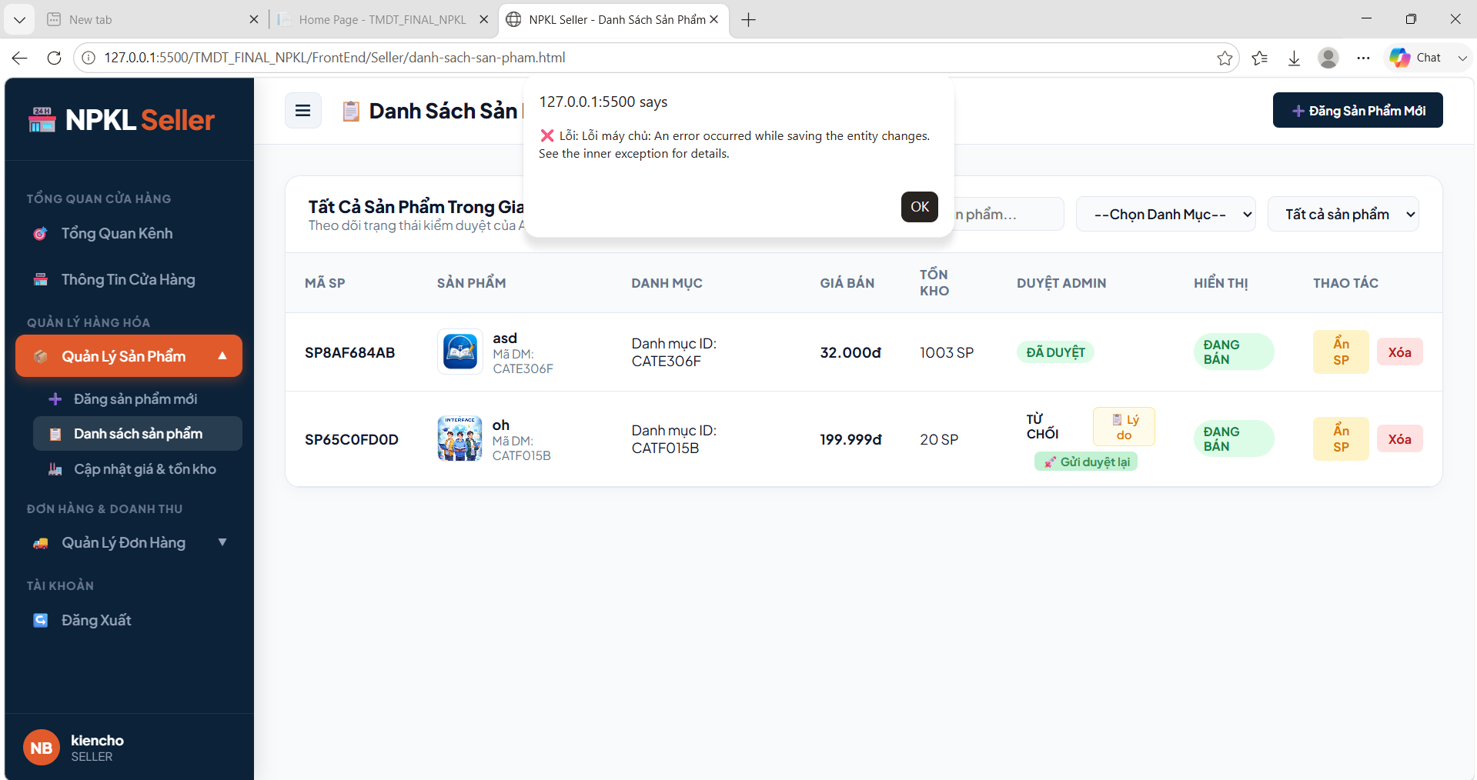
Gửi duyệt lại : chưa hoạt động thành công

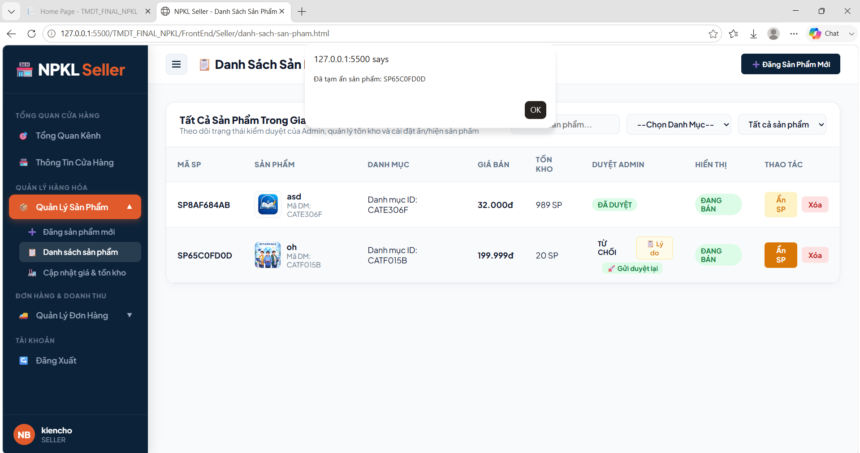
Khi bấm ẩn sp . sau đó bấm từ chối vẫn để ẩn sp – phải reset lại trang để ra đúng

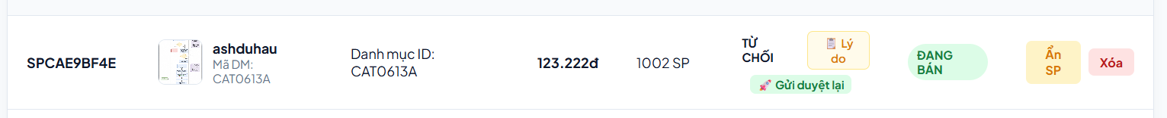
Lỗi hiển thị chữ : admin từ chối duyệt mà sản phẩm vẫn hiện đang bán . Mặc dù trang chính không có sản phẩm đó

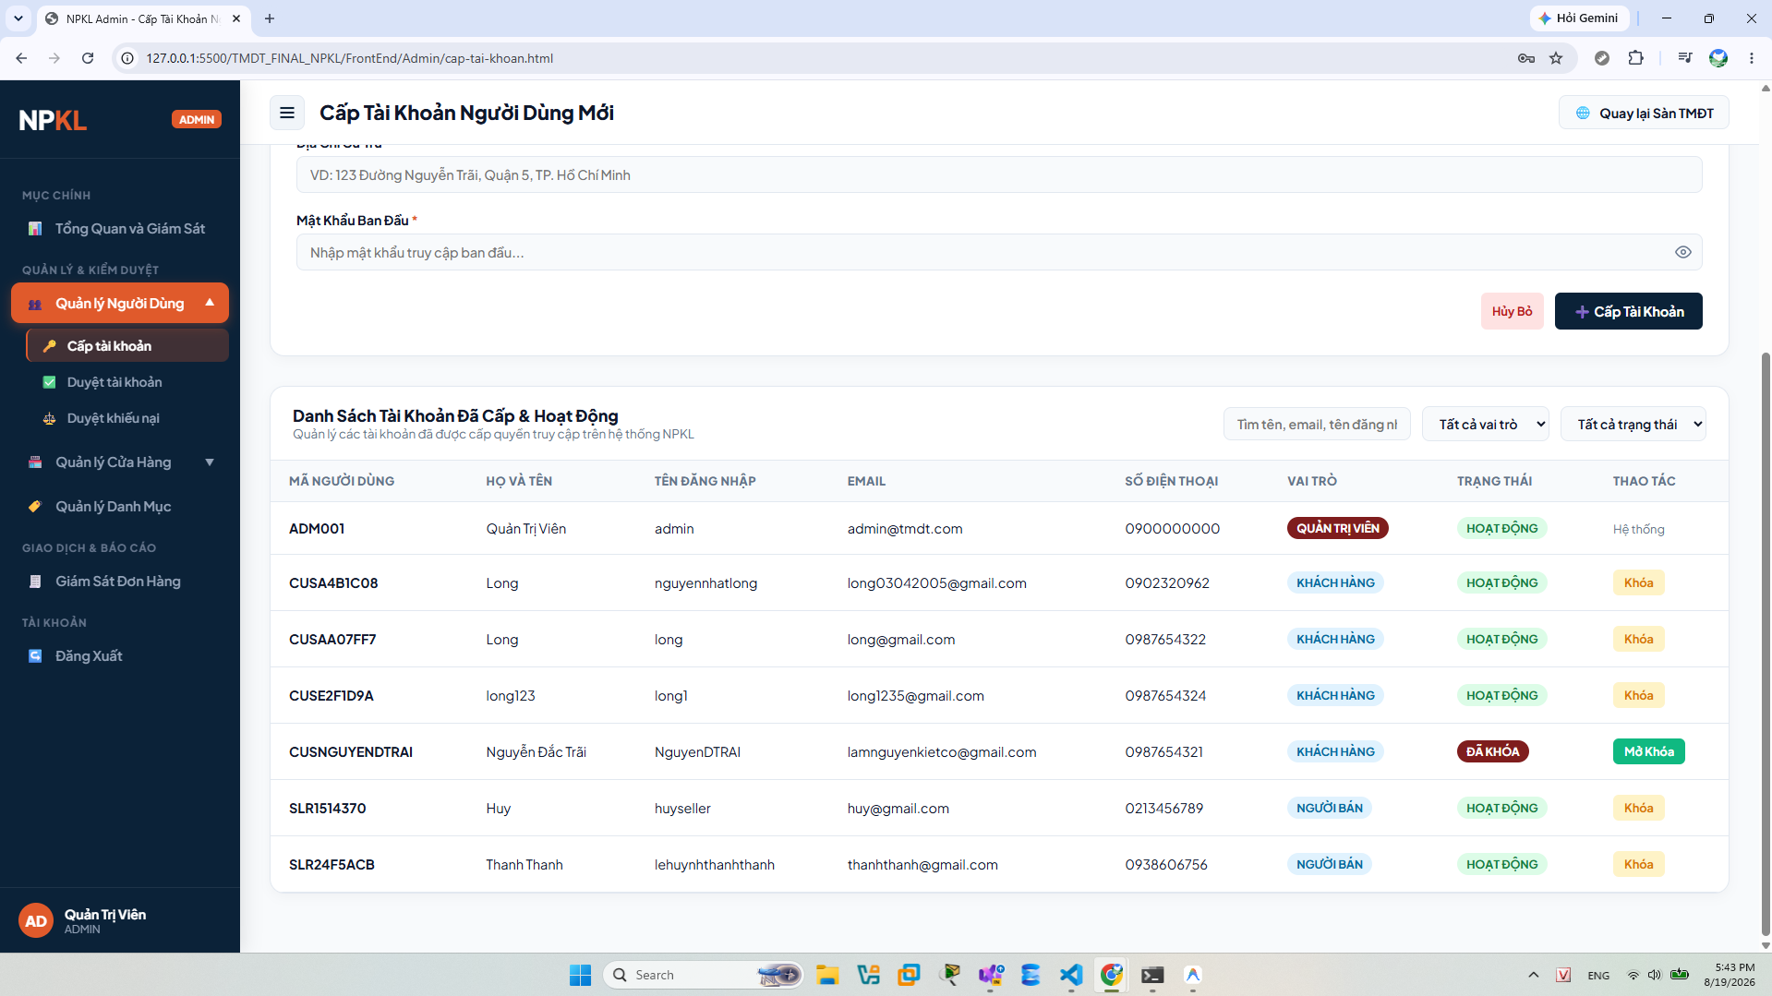
Trang cấp tài khoản nếu cấp và chọn trạng thái “kích hoạt ngay” phải load lại trang mới hiển thị

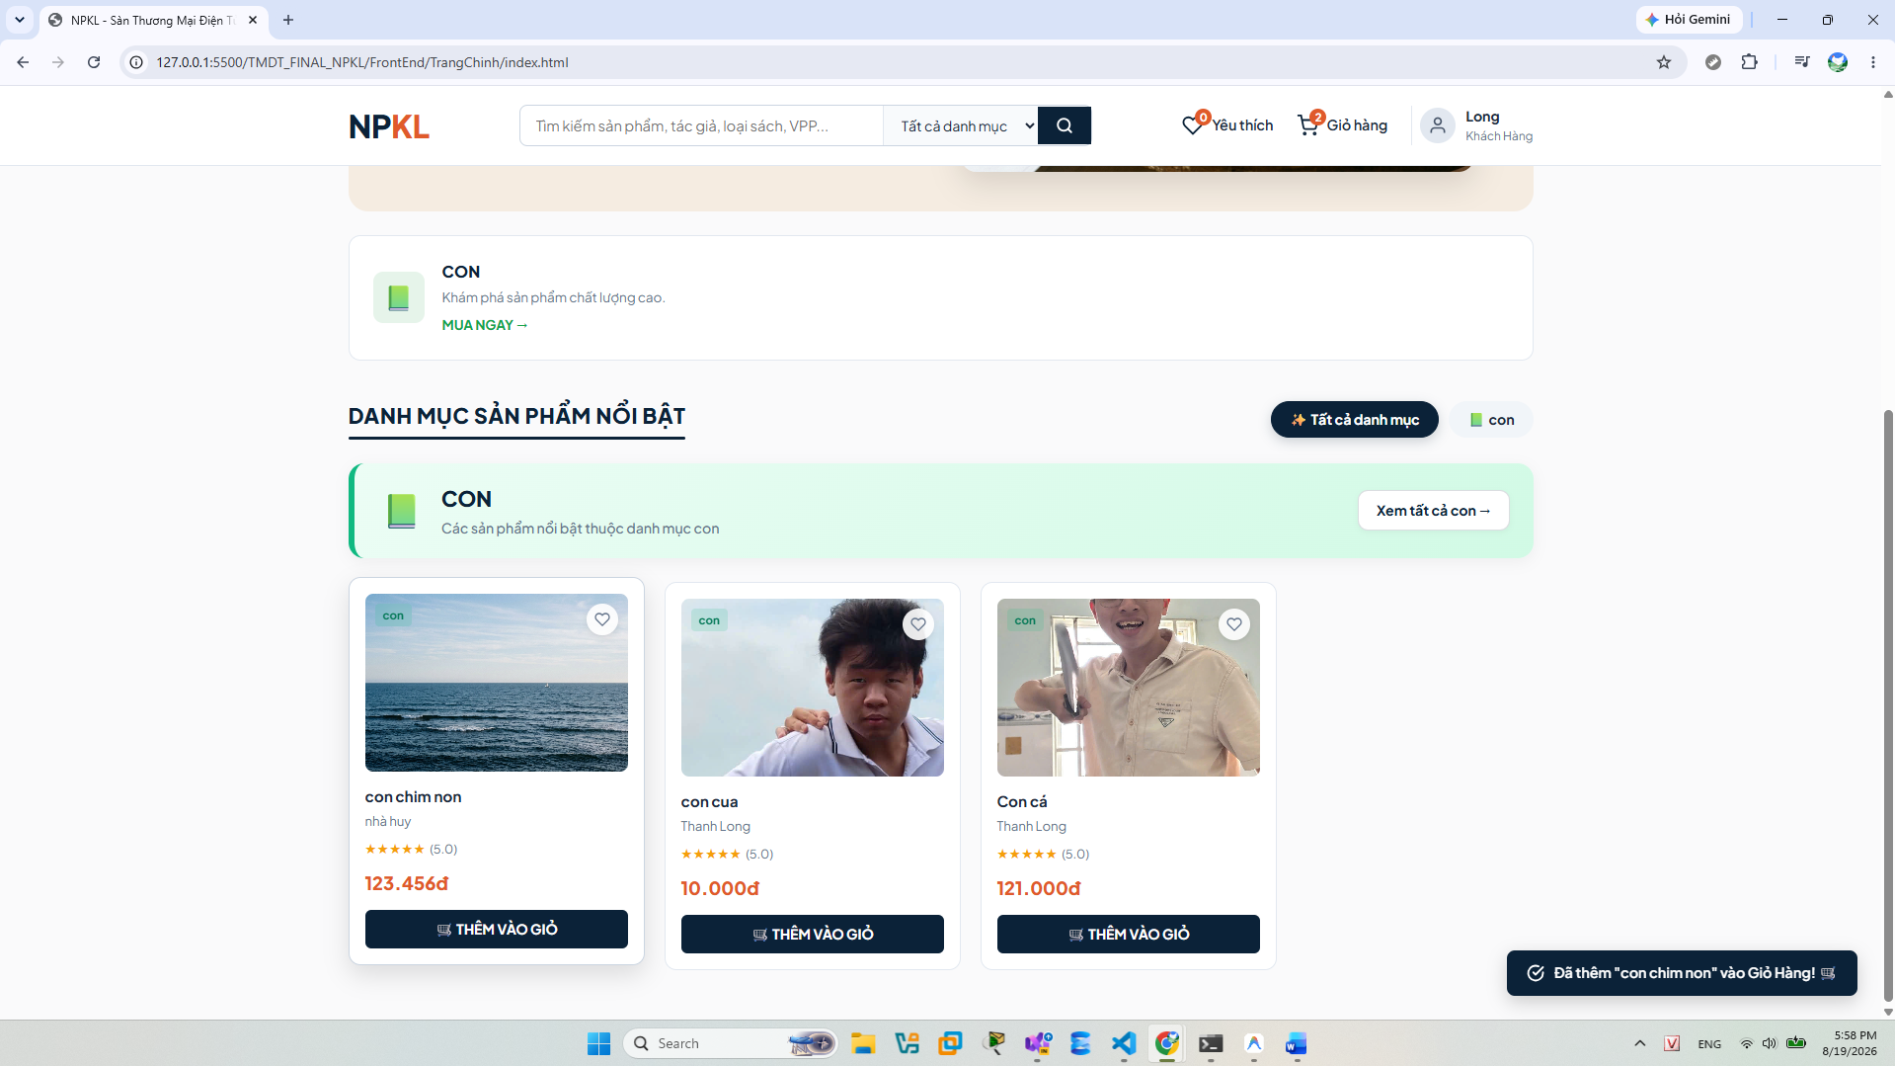
Trang mua hàng bấm thêm vào giỏ sẽ nhảy lên 2 trong giỏ hàng tới lần bấm thứ 2 sẽ giữ nguyên số 2

